
Wijnen Jacobs is een gespecialiseerde wijnhandel met een passie voor kwaliteitswijnen en persoonlijk advies. Al jarenlang selecteren we zorgvuldig wijnen die perfect passen bij elke gelegenheid. Deze technische fiche geeft een overzicht van de specifieke kenmerken van deze wijn, inclusief herkomst, druivensoorten en smaakprofiel.

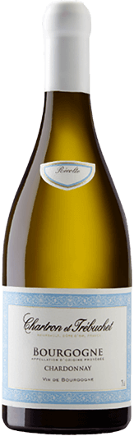

Chartron et Trebuchet – Bourgogne Chardonnay
HERKOMST | Frankrijk, Bourgogne
DRUIVENSOORT | Chardonnay
VINIFICATIE | Houtgelagerd
SPECIFICATIE | Volle, boterige Chardonnay. Frisse citrus toets, rijpe peer.
ALCOHOLPERCENTAGE | 13%
SERVEERTIP | Schaaldieren, zachte kazen, gegrilde kip

WIJNDOMEIN
Chartron et Trebuchet ligt in de gouden driehoek vd Côte de Beaune: Meursault, Puliny-Montrachet en Chassagne-Montrachet. Grensend aan de Grand Crus van Montrachet en Batard-Montrachet.
Twee vrienden Jean-René Chartron en Louis Trébuchet zijn in 1984 begonnen

